

หน่วยการเรียนรู้ที่ 2 การแยกสารผสม
แผนการจัดการเรียนรู้ที่ 10
เรื่อง การกรอง : 2
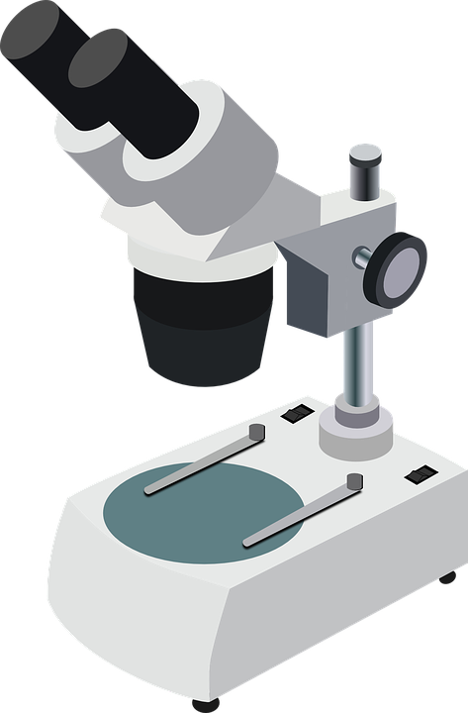

ชั้นประถมศึกษาปีที่ 6 เวลาเรียน 1 ชั่วโมง

มาตรฐานการเรียนรู้และตัวชี้วัด

มาตรฐานการเรียนรู้
มาตรฐาน ว 2.1 เข้าใจสมบัติของสสาร องค์ประกอบของสสาร ความสัมพันธ์ระหว่างสมบัติของสสาร
กับโครงสร้างและแรงยึดเหนี่ยวระหว่างอนุภาค หลักและธรรมชาติของการเปลี่ยนแปลงสถานะของสสาร การเกิดสารละลาย และการเกิดปฏิกิริยาเคมี

ตัวชี้วัด
ว 2.1 ป.6/1 อธิบายและเปรียบเทียบการแยกสารผสม โดยการหยิบออก การร่อน การใช้แม่เหล็กดึงดูด การรินออก การกรอง และการตกตะกอน โดยใช้หลักฐานเชิงประจักษ์ รวมทั้งระบุวิธี แก้ปัญหาในชีวิตประจำวันเกี่ยวกับการแยกสาร

จุดประสงค์การเรียนรู้
1. อธิบายการแยกสารผสมโดยวิธีการกรองได้ (K)
2. ประดิษฐ์ เครื่องกรองน้ำอย่างง่าย จากวัสดุเหลือใช้ในท้องถิ่น อย่างรวมพลัง ด้วยความมุ่งมั่น
ตั้งใจ และพอเพียงได้ (P)
3. มีความมุ่งมั่น ตั้งใจ และพอเพียง (A)


สาระการเรียนรู้

วิธีการกรองใช้แยกสารที่ไม่ละลายในของเหลวออกจากของเหลวนั้น


สมรรถนะสำคัญของผู้เรียน

1. ความสามารถในการสื่อสาร
- การอธิบาย การเขียน การพูดหน้าชั้นเรียน
2. ความสามารถในการคิด
- การสังเกต การคิดวิเคราะห์ การสร้างคำอธิบาย การอภิปราย การสื่อความหมาย การทำกิจกรรม
โดยใช้กระบวนการทางวิทยาศาสตร์
3. ความสามารถในการแก้ปัญหา
- การแก้ปัญหาขณะปฏิบัติกิจกรรม
4. ความสามารถในการใช้ทักษะชีวิต
- กระบวนการกลุ่ม
5. ความสามารถในการใช้เทคโนโลยี
(-)

คุณลักษณะอันพึงประสงค์

1. ใฝ่เรียนรู้
2. อยู่อย่างพอเพียง
3. มุ่งมั่นในการทำงาน


คำถามสำคัญ

(-)


การจัดกิจกรรมการเรียนรู้


ขั้นปฏิบัติและสรุปความรู้หลังการปฏิบัติ (Applying and Constructing the Knowledge)
• • • • • • • • • • • • • • • • • • • • • • • • • • • • • • • • • • • • • • • • •

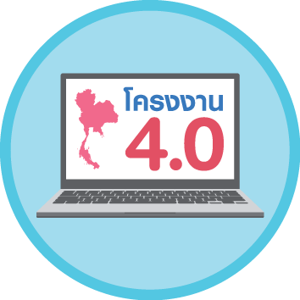
1. นักเรียนเชื่อมโยงความรู้กับหลักปรัชญาของเศรษฐกิจพอเพียง โดยนักเรียนแต่ละกลุ่มร่วมกันอย่างรวมพลังวางแผน ออกแบบ และประดิษฐ์สิ่งประดิษฐ์
เครื่องกรองน้ำอย่างง่าย จากวัสดุเหลือใช้ในท้องถิ่น จัดทำเป็นชิ้นงาน
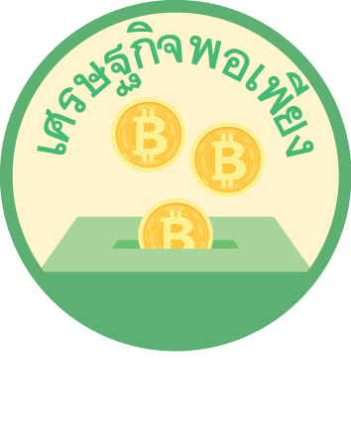
การประดิษฐ์สิ่งประดิษฐ์ จากวัสดุเหลือใช้ในท้องถิ่น เป็นการบูรณาการหลักปรัชญาของเศรษฐกิจพอเพียง บูรณาการ STEM สร้างเสริมค่านิยมหลัก 12 ประการ ด้านดำรงตนตามหลักปรัชญา
ของเศรษฐกิจพอเพียง

(ตัวอย่างสิ่งประดิษฐ์)

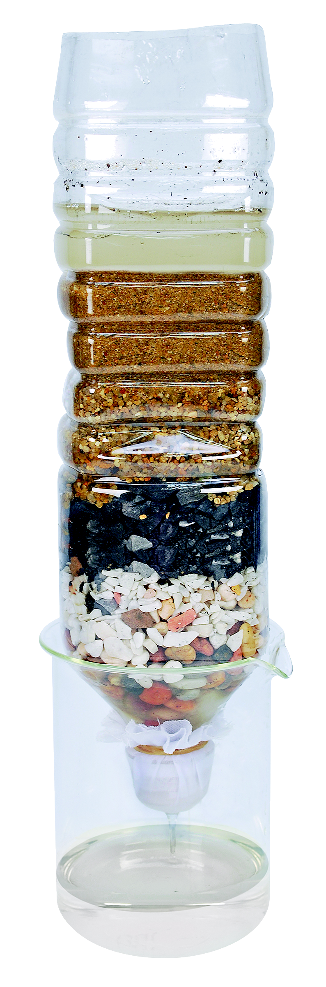

ทรายละเอียด
น้ำคลอง

ทรายหยาบ

ถ่าน
กรวดละเอียด

สำลี
น้ำที่กรองได้

เครื่องกรองน้ำอย่างง่ายสามารถทำให้น้ำใสสะอาด

2. นักเรียนร่วมกันสรุปสิ่งที่เข้าใจเป็นความรู้ร่วมกัน ดังนี้
 วิธีการกรองใช้แยกสารที่ไม่ละลายในของเหลวออกจากของเหลวนั้น


ขั้นสื่อสารและนำเสนอ (Applying the Communication Skill)
• • • • • • • • • • • • • • • • • • • • • • • • • •

3. ผู้แทนนักเรียนแต่ละกลุ่มนำเสนอสิ่งประดิษฐ์ เครื่องกรองน้ำอย่างง่าย โดยวิธีจัดกิจกรรม Team Game Tournament: TGT โดยจัดแยกให้สมาชิกกลุ่มของตนกระจายไปทุกกลุ่ม ไปรับฟังการนำเสนอ
และตอบข้อซักถามของกลุ่มอื่น
4. นักเรียนร่วมกันอภิปรายสรุปเกี่ยวกับวิธีการทำงานให้เห็นการคิดเชิงระบบและวิธีการทำงาน
ที่มีแบบแผน

ขั้นประเมินเพื่อเพิ่มคุณค่าบริการสังคมและจิตสาธารณะ (Self-Regulating)
• • • • • • • • • • • • • • • • • • • • • • • • • • • • • • • • •

5. นักเรียนร่วมกันจัดประกวดสิ่งประดิษฐ์ ในแบบเดินชมนิทรรศการ ที่ลานอเนกประสงค์
ของโรงเรียน เพื่อเผยแพร่ความรู้ให้เพื่อนนักเรียนในโรงเรียนเดินชม และคัดเลือกผลงานที่ดีเด่นมอบให้
ห้องวิทยาศาสตร์ เพื่อใช้เป็นสื่อการเรียนการสอนต่อไป
6. นักเรียนตรวจสอบหรือประเมินขั้นตอนต่าง ๆ ที่เรียนมาในวันนี้มีจุดเด่น จุดบกพร่องอะไรบ้าง
มีความสงสัย ความอยากรู้อยากเห็นในเรื่องใด ให้ระบุ
7. นักเรียนประเมินตนเอง โดยเขียนแสดงความรู้สึกหลังการเรียนและหลังการทำกิจกรรม
ในประเด็นต่อไปนี้
• สิ่งที่นักเรียนได้เรียนรู้ในวันนี้คืออะไร
• นักเรียนมีส่วนร่วมกิจกรรมในกลุ่มมากน้อยเพียงใด
• เพื่อนนักเรียนในกลุ่มมีส่วนร่วมกิจกรรมในกลุ่มมากน้อยเพียงใด
• นักเรียนพึงพอใจกับการเรียนในวันนี้หรือไม่ เพียงใด
• นักเรียนจะนำความรู้ที่ได้นี้ไปใช้ให้เกิดประโยชน์แก่ตนเอง ครอบครัว และสังคมทั่วไป
ได้อย่างไร
จากนั้นแลกเปลี่ยนตรวจสอบขั้นตอนการทำงานทุกขั้นตอนว่าจะเพิ่มคุณค่าไปสู่สังคม
เกิดประโยชน์ต่อสังคมให้มากขึ้นกว่าเดิมในขั้นตอนใดบ้าง สำหรับการทำงานในครั้งต่อไป


สื่อการเรียนรู้/แหล่งการเรียนรู้

1. หนังสือเรียนรายวิชาพื้นฐานวิทยาศาสตร์และเทคโนโลยี ชั้นประถมศึกษาปีที่ 6
ของสถาบันพัฒนาคุณภาพวิชาการ (พว.)
2. แบบฝึกหัดรายวิชาพื้นฐานวิทยาศาสตร์และเทคโนโลยี ชั้นประถมศึกษาปีที่ 6
ของสถาบันพัฒนาคุณภาพวิชาการ (พว.)
3. ชุดกิจกรรมการเรียนรู้พัฒนาการคิดวิเคราะห์รายวิชาพื้นฐานวิทยาศาสตร์และเทคโนโลยี
ชั้นประถมศึกษาปีที่ 6 ของสถาบันพัฒนาคุณภาพวิชาการ (พว.)
4. แหล่งการเรียนรู้ทั้งภายในและภายนอกโรงเรียน

การประเมินการเรียนรู้

1. ประเมินความรู้ เรื่อง การแยกสารผสมโดยการกรอง (K) ด้วยแบบทดสอบ
2. ประเมินชิ้นงาน สิ่งประดิษฐ์ เครื่องกรองน้ำอย่างง่าย จากวัสดุเหลือใช้ในท้องถิ่น (P) ด้วยแบบประเมิน
3. ประเมินคุณลักษณะอันพึงประสงค์ ด้านใฝ่เรียนรู้ อยู่อย่างพอเพียง มุ่งมั่นในการทำงาน (A)
ด้วยแบบประเมิน


แบบประเมินตามสภาพจริง (Rubrics)

แบบประเมินชิ้นงาน แบบจำลอง/สิ่งประดิษฐ์ด้วยวัสดุในท้องถิ่นหรือวัสดุเหลือใช้ในบ้าน
รายการการประเมิน | ระดับคุณภาพ
รายการการประเมิน | 4 | 3 | 2 | 1
1. การวางแผน  ในการออกแบบ | วางแผนในการออกแบบ  อย่างคิดสร้างสรรค์  เหมาะสม มีความละเอียด  และมีการเชื่อมโยงให้เห็น  เป็นภาพรวม แสดงให้เห็น  ถึงความสัมพันธ์ของ  วิธีการทั้งหมด | วางแผนที่จะออกแบบ  อย่างคิดริเริ่ม และเหมาะสม  มีความละเอียด แต่ไม่มีการ  เชื่อมโยงให้เห็น  เป็นภาพรวม และไม่แสดง  ให้เห็นถึงความสัมพันธ์  ของวิธีการ | วางแผนที่จะออกแบบ  อย่างเหมาะสม แต่ไม่มี  ความคิดสร้างสรรค์  ไม่มีความละเอียด และ  ไม่มีการเชื่อมโยงให้เห็น  เป็นภาพรวม | วางแผนที่จะออกแบบ  ตามแบบอย่าง โดยไม่มี  ความคิดสร้างสรรค์ หรือ  ออกแบบตามที่ครูแนะนำ
2. การเลือกใช้วัสดุ  ในท้องถิ่น/ วัสดุเหลือใช้ | เลือกใช้วัสดุในท้องถิ่นได้  อย่างสร้างสรรค์ด้วยตนเอง  ราคาถูก และสามารถ  ใช้งานได้อย่างทนทาน | เลือกใช้วัสดุในท้องถิ่น  ได้อย่างคิดริเริ่ม ราคาถูก  และสามารถใช้งานได้ | เลือกใช้วัสดุในท้องถิ่นได้  ราคาถูก และสามารถ  ใช้งานได้ | ไม่ใช้วัสดุในท้องถิ่น  แต่ใช้วัสดุที่มีราคาแพง
3. การประดิษฐ์ตาม  แผนที่ออกแบบ | ประดิษฐ์ตามแผนที่  ออกแบบอย่างเป็นขั้นตอน  ด้วยความคล่องแคล่ว  มีการปรับปรุงเป็นระยะ ๆ | ประดิษฐ์ตามแผนที่  ออกแบบอย่างเป็นขั้นตอน  ด้วยความคล่องแคล่ว  มีการปรับปรุงบ้าง | ประดิษฐ์ตามแผนที่  ออกแบบอย่างเป็นขั้นตอน  แต่มีการแก้ไขปรับปรุง  เป็นระยะบ้าง | ประดิษฐ์ข้ามขั้นตอน  และไม่มีการปรับปรุง
4. การนำเสนอ แบบจำลอง/  สิ่งประดิษฐ์ | นำเสนอแบบจำลอง  สิ่งประดิษฐ์ โดยนำไปใช้  ได้จริงถูกต้อง น่าสนใจ และชัดเจน มีการเชื่อมโยง  ให้เห็นเป็นภาพรวม | นำเสนอแบบจำลอง/  สิ่งประดิษฐ์ โดยนำไปใช้  ได้จริงถูกต้อง น่าสนใจ และชัดเจน แต่ไม่มีการ  เชื่อมโยงให้เห็น  เป็นภาพรวม | นำเสนอแบบจำลอง/  สิ่งประดิษฐ์ได้  แต่ไม่ชัดเจน ต้องมีการ  ยกตัวอย่างเพิ่มเติม  ให้เข้าใจง่าย | นำเสนอแบบจำลอง/  สิ่งประดิษฐ์ ที่ไม่สามารถนำไปใช้ได้  ไม่สื่อความหมาย  ไม่ชัดเจน
5. การดูแลและการเก็บ  อุปกรณ์และ/  หรือเครื่องมือ | ดูแล เก็บ และทำความสะอาดอุปกรณ์และ/หรือเครื่องมือในการออกแบบและประดิษฐ์อย่างถูกต้องตามหลักการ และแนะนำให้ผู้อื่นดูแลและเก็บรักษา  ได้ถูกต้อง | ดูแล และทำความสะอาด  อุปกรณ์และ/หรือ  เครื่องมือในการออกแบบ  และประดิษฐ์อย่างถูกต้อง  แต่เก็บไม่ถูกต้อง | ดูแล เก็บ และทำความสะอาด  อุปกรณ์และ/หรือ  เครื่องมือในการออกแบบ  และประดิษฐ์แต่ไม่ถูกต้อง | ไม่ดูแลอุปกรณ์และ/หรือเครื่องมือในการออกแบบ  และประดิษฐ์ และไม่สนใจทำความสะอาด และเก็บไม่ถูกต้อง

ข้อเสนอแนะของผู้บริหารสถานศึกษา

ลงชื่อ
( )
ตำแหน่ง

บันทึกหลังการสอน

ผลการจัดการเรียนการสอน

ปัญหา/อุปสรรค

แนวทางแก้ไข

ครูผู้สอน
( )
วันที่บันทึก

